**南通大学2017年暑期社会实践**

**简 报**

**第三期**

**共青团南通大学委员会编 2017年7月7日**

**本 期 目 录**

热点关注

[教育科学学院]“学前情境教育促进儿童创造性思维的实践调研团”启动仪式成功举办………………………………………………………2

[护理学院]“检‘谣言’倡‘食安’”宣讲活动在启秀社区顺利开展…………………………………………………………………………3

团队风采

[外国语学院]“书海留香、翰墨千秋”实践团赴南通市图书馆开展活动…………………………………………………………………………4

[校团委]传承经典,品味书香——志愿者与老人一同阅读…………………………………………………………………………5

[纺织服装学院]“蓝印花布之旅”实践团赴南通蓝印花布博物馆整理、拍摄、归类蓝印花布资料…………………………………………6

实践简讯…………………………………………………………………7

热 点 关 注

[教育科学学院]“学前情境教育促进儿童创造性思维的

实践调研团”启动仪式成功举办

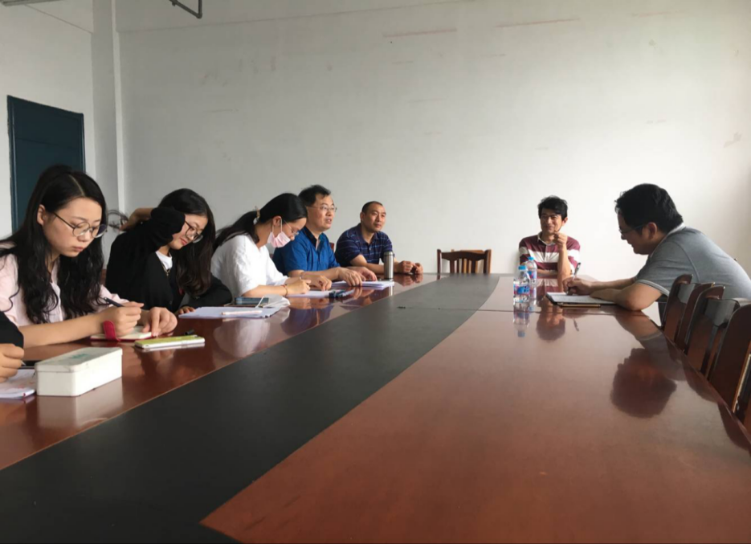7月3日上午，教育科学学院“学前情境教育促进儿童创造性思维的实践调研团”在我校主校区18号楼1016举行了调研启动仪式。教育科学学院党总支书记陈炜、党总支副书记、副院长徐红波，中国创造学会副秘书长王灿明教授、院团委书记魏琳应邀出席此次调研启动仪式。

活动伊始，魏琳老师就“学前情境教育促进儿童创造性思维”这一调研课题的内容和方法进行了简单介绍和阐述，并鼓励实践队员不畏困难，勇于锻炼自己，积极投身社会实践。随后，团队负责人孙琪就实践中的时间安排和任务分配进行了说明，并且多次强调安全问题。

此次调研启动仪式标志着“学前情境教育促进儿童创造性思维的实践调研团”实践活动正式开始。队员们将于这个假期分赴全省各地的12所幼儿园，为当地的幼儿园老师进行学前情境教育宣讲。指导老师魏琳也将全程参与实践。成员们表示，这将是一个收获颇丰的暑假。

[护理学院]“检‘谣言’倡‘食安’”宣讲活动

在启秀社区顺利开展

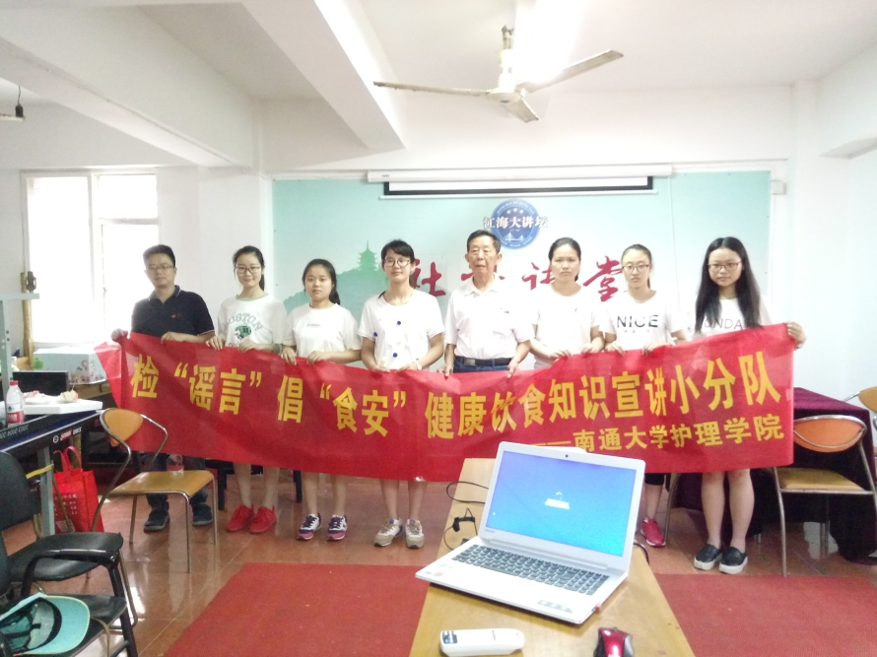为增强老年人健康饮食的意识，纠正老年人的饮食错误，7月4日下午，“检‘谣言’倡‘食安’”宣讲小分队前往启秀社区开展以“关注食品安全，关爱健康人生”为主题的宣讲活动。

活动前，小队成员在社区工作人员帮助下进行现场布置。随着老人陆续到场，活动拉开了序幕。小队成员丁慧结合PPT，向老人们介绍了老年人常见的疾病及其预防方式，讲解常见的饮食误区，并指导老人合理膳食，规避不良癖好，养成科学饮食的习惯。老人们对宣讲内容很感兴趣，积极与队员们互动，并认真记录宣讲内容。宣讲结束，为更加了解老年人的健康状况，成员们还为社区老人测量血压。老人们积极配合，并向小队成员询问有关治疗措施及注意事项。

此次活动使小分队成员进一步认识到老年护理的重要性，加深了成员们对老年护理的理解，为今后的老年护理工作打下基础。

（护理学院 郑晓文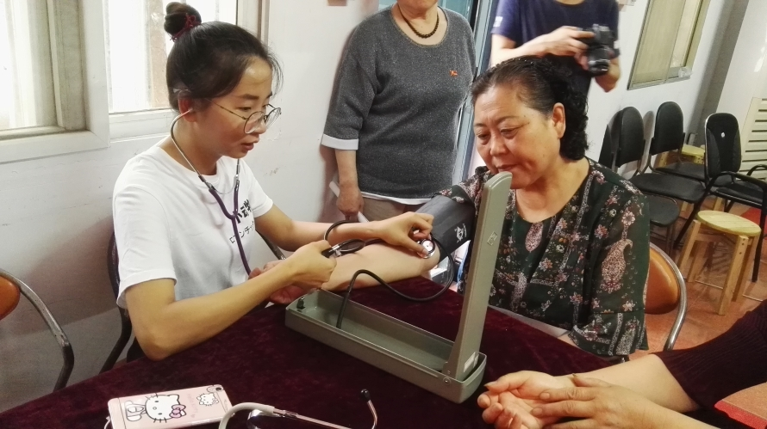/文）

团 队 风 采

[外国语学院]“书海留香、翰墨千秋”实践团

赴南通市图书馆开展活动

7月3日，南通大学外国语学院“书海留香、翰墨千秋”实践小分队赴南通市图书馆展开为期15天的社会实践活动。

在图书馆工作人员的带领下，小队成员分别进入图书馆文献借阅部、少儿馆、社会工作部、文献资源部等六个部门，正式开始他们的社会实践工作。起初，同学们对图书整理等事务和馆内的各种先进设施不熟悉，但在工作人员耐心的讲解下，大家顺利完成了帮助读者办理借还书手续、为读者介绍场馆布局和藏书结构、装订过期报刊、打扫卫生等工作，获得了不少实践经验。

本次志愿活动旨在引导青年学生了解社会，真正成为社会的一份子，树立学生的劳动观念，培养他们的奉献精神。同时，这也一定程度上减轻了图书馆工作人员的工作负担，服务了广大南通市民。

（茹意/文）

【校团委】传承经典，品味书香——志愿者与老人一同阅读

7月3日上午，校团委“传承经典，品味书香”志愿服务团来到吴育兰老人家中，与老人一同阅读。

尽管吴育兰家不易寻找，志愿服务团的同学经过一番波折，最终还是找到了隐匿于闹市区的任巷。据悉，吴育兰老人是红军将士的遗孀，膝下无儿无女，仅有一个外甥。一般情况下，她都独自居住在任巷。服务团来到吴老家中，已经年满88岁的吴育兰老人住的房屋中，只有一张床、一张桌子、一个柜子和一台电视机。服务团的同学向吴育兰介绍了带来的书籍，与老人一起阅读。当吴育兰老人表示因年龄较大而视力不佳时，志愿服务团的同学立马从所带的书中筛选一些插画多、字体大的书，方便老人阅读，并在临走前将图书赠予吴老。

对于同学们的到来，吴老表示非常欣喜。与此同时，服务团另一部分同学来到和平桥社区，与另一位老人陈志曾一同阅读。

（璞石工作室 王正泰/文）

【纺织服装学院】“蓝印花布之旅”实践团

赴南通蓝印花布博馆整理、拍摄、归类蓝印花布资料

7月3日，纺织服装学院“蓝印花布”小分队第一批成员在南通蓝印花布博物馆进行实践。队员们主要的工作为整理、拍摄并归类蓝印花布藏品资料，同时进行简单的刻版学习。

8名小队成员分为拍照、编号和刻字三个小组。编号组的王丹丹、李小莉和陈蓉负责缝制被面的编号牌，并将完成编号工作的被面每二十张扎成一捆，交由拍照组。拍照组队员把缝制好的被面与同样完成编号的包袱布平铺在毛毡上，进行全景、特殊图案和四分之一图的拍摄。在此过程中，馆长吴元新不时指着被拍摄的作品向队员们讲解：“这块布上有凤凰、牡丹，叫做‘凤戏牡丹’，代表吉祥如意……”

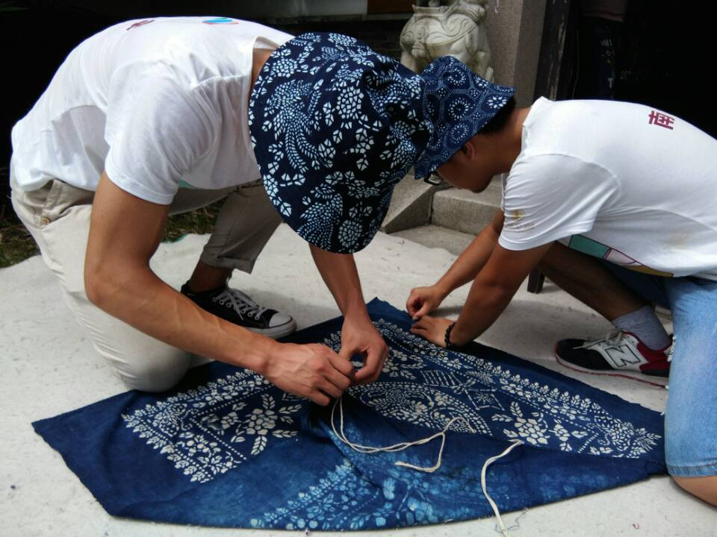

如果认为蓝印花布的印染过程仅仅是图案的选择、印染那就错了，书法刻版的技术是至关重要的。刻字组的队员潘俊美右手握着刻刀对准即将刻的字，左手食指辅助推动刻刀顺着字的纹路，在两层牛皮纸上慢慢用力滑动。刻字是个特别考验耐心和技术的活儿，每次只能刻一个字，每个字至少耗费半小时。“最难的不是刻好一个字，而是每张纸上都有两个相同的字，这两个字必须相互对称。”潘俊美说。

小分队进行的编号、刻版、拍照等工作，不仅使队员们深入了解学习传统蓝印花布印染工艺文化，还为蓝印花布申请世界非物质文化遗产工作做了准备。

（璞石工作室 李梅兰/文 李梅兰/摄）

实 践 简 讯

为了解南通市人民对海洋污染现状及海洋保护状况的认知程度，7月2日，化学化工学院“碧海蓝天”海洋污染治理调研团开展了问卷调查活动。本次问卷调查涵盖人群范围广，调研团队员们选择通过摊点宣传、流动咨询等方式，在中南世纪城、体育会展中心、环西文化广场人群密集点开展活动。调查过程中，队员们不断与群众交流，以此来了解人们对海洋污染的认知程度，并向民众普及海洋的重要性和保护海洋的必要性。化学化工学院“碧海蓝天”海洋污染治理调研团旨在将海洋污染治理的知识普及到群众中去，以实现实践团的社会价值。

(尹志孝 蔡俐)

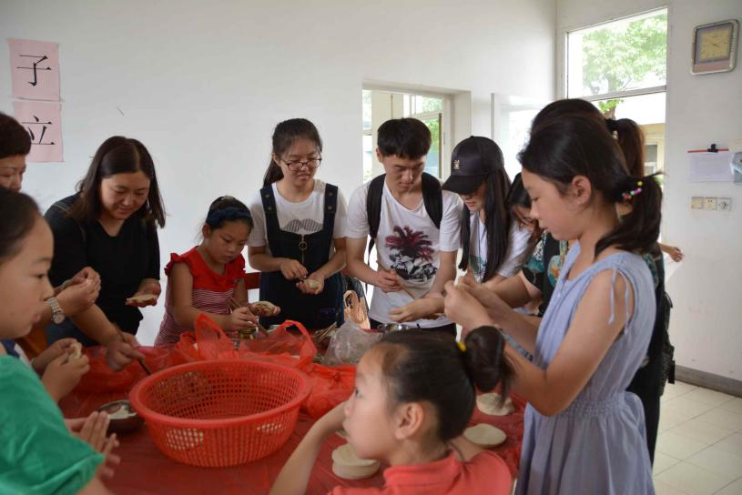7月3日上午，南通大学机械工程学院“尽心社区服务，共筑城市文明”实践小分队联合该院红十字会、莫文隋小队前往南通市观音山敬老院慰问老人。

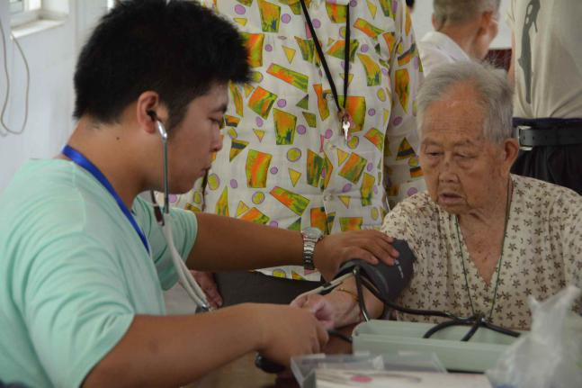在敬老院整理食材、器具之后，队员们便开始包饺子。尽管部分队员从来没有包过，但他们还是做出了尝试。小朋友们大多不会包饺子，却也跟着大人们学得有模有样。与此同时，红十字会的同学们负责为老人量血压。机械设计154的朱圣同学熟练地操作着器材，同时眼睛注视着血压仪的水银柱。测量结束后，他握住老人的手、弓下腰，凑到老人跟前告诉他具体的血压数值并建议道：“夏天要注意避暑，多喝水。”前期工作结束后，到了午饭时间，同学与老人们一同品尝劳动成果。

(璞石工作室杨卉卉/文 祝文仙/摄）

7月5日上午，南通大学杏林学院QRS爱心医疗团队来到城东街道新桥苑社区为暑期户外工作人员提供消暑服务。暑期气温偏高，考虑到户外工作人员的安全，实践小队特意准备了绿豆汤、防暑药品等。他们来到城东街道新桥苑社区公共服务中心为环卫工人进行消暑服务，并分发防暑宣传手册。分发过程中，志愿者在会议室一侧讲解宣传手册的内容，进一步教授环卫工人防暑的方法。为更好普及防暑知识，杏林学院医学部的志愿者还利用自身所长，为环卫工人讲解他们目前的身体状况，并为他们提出饮食及出行方面的建议。

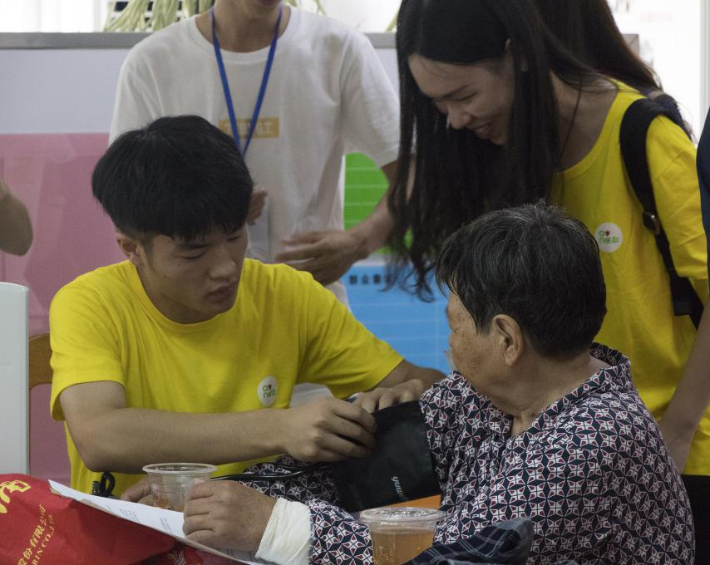

（璞石工作室 孙卿/文 张婧/摄）